По предписанию Госжилинспекции произведен ремонт крыши дома
Житель дома № 30/3 по ул. Циолковского г. Липецка обратился с заявлением в Государственную жилищную инспекцию Липецкой области по вопросу залития с крыши дома.
Госжилинспекцией была проведена внеплановая выездная проверка, в ходе которой было установлено, что факты, изложенные в обращении, получили подтверждение.
В результате проведенной проверки установлено, что нарушена герметичность кровли крыши дома.
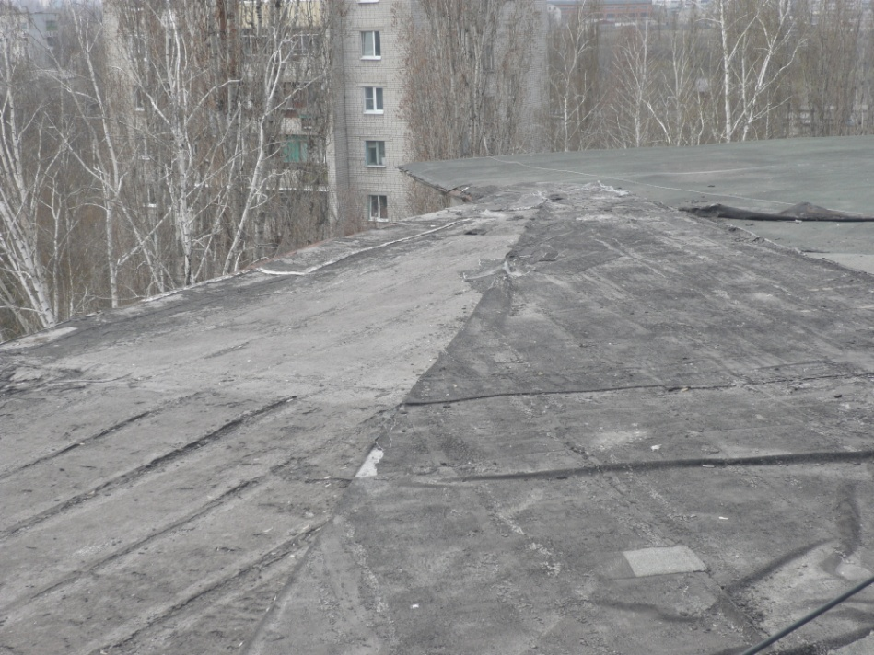

По результатам проверки управляющей компании ООО «ГУК «Центральная Л» было выдано предписание обеспечить исправное состояние кровельного покрова.
При проведении проверки исполнения предписания установлено, что вышеуказанное предписание исполнено в полном объеме. Управляющая компания произвела ремонт крыши дома.
